
Приглашаем Вас принять участие во Всеукраинском Форуме
«Дни Интернет-маркетинга» 2013!

Дата проведения: пятница, 15 марта 2013 года
Время проведения: с 9:00 до 19:00
Место проведения: Киев, ул. Крещатик 2, Национальный центр делового и культурного сотрудничества «Украинский Дом»
Всеукраинский форум «Дни Интернет-маркетинга» 2013 — открытие нового измерения для бизнеса. Одна из лучших в Украине платформ для общения профессионалов таких сфер, как интернет-маркетинг, ИТ-технологии, маркетинг и реклама. Лидеры отраслей не боятся раскрывать свои удачные бизнес-стратегии, а компании, которые активно используют всемирную сеть для продвижения бизнеса — делятся опытом и анализируют вместе трудные ситуации.

Форум «Дни Интернет-маркетинга» 2013 — важное ежегодное событие. После первого удачного IMDays 2012 участники охотно делились впечатлениями и отмечали, что темы Форума будут актуальны еще минимум десятилетие. Татьяна Щирина, генеральный директор компании Информационных и PR-технологий «ЮДЖЕС ГРУПП», уверена, что «наш Форум принесет огромную пользу бизнес-среде Украины. Он просто необходим для популяризации Интернета, для осознания важности интеграции украинского бизнеса в Интернет. В плане развития этого проекта, у нас еще все впереди, и, возможно, благодаря именно таким тематическим мероприятиям, года через три, в наших национальных университетах появится новая, и такая необходимая всем нам специальность – интернет-маркетолог». А генеральный директор Украинской Ассоциации Маркетинга, Национальный представитель ESOMAR в Украине, Ирина Лылык отметила, что «не ожидала такого открытого общения тех, кто имеет успешные кейсы в интернете. Но и разговора о том, что сделали плохо, переоценили и рекомендуем не повторять ошибок – точно не ожидали».
«Завоёвываем Интернет: стратегия и тактика» — девиз Форума «Дни Интернет-маркетинга» 2013. Ключевой темой станет — изучение всех аспектов продвижения бизнеса в Интернете. Организаторы представили Форум 2013 в стиле «милитари». Каждый участник имеет возможность почувствовать себя полководцем, у которого перед глазами все поле битвы и все необходимые инструменты для победы. На прошлогоднем мероприятии участники учились «думать по-новому», искать неординарные решения и понимать необходимость всеобщей интеграции в Интернет-пространство. «Дни Интернет-маркетинга» 2013 раскроют тактические ходы, приемы, методы и инструменты для воплощения выбранной стратегии в реальность.
Дискуссии IMDays 2013 сосредоточатся на вопросах повышения эффективности интернет-маркетинга для бизнеса, ведущие компании презентуют успешные кейсы, специалисты расскажут, как эффективно использовать Digital инструменты, поделятся своими секретами и дадут полезные советы.
К докладам приглашены руководители и ТОП-менеджеры ведущих компаний банковской, финансовой, страховой, медицинской, косметической, аграрной и других отраслей бизнеса, успешно продвигающие свои компании в Интернете. Также, с докладами выступят эксперты интернет-маркетинговых, креативных, SEO, digital и SMM агентств Украины и ближнего зарубежья.
Среди докладчиков
Андрей Длигач, генеральный директор группы компаний Advanter Group
Анна Головизнина-Сыринская, руководитель отдела маркетинга агрофирмы «Золотая Балка»
Анна Чуприна, Account Director диджитал агентства полного цикла QMedia
Вита Кравчук, управляющий партнер компании SMMGroup

Антон Белецкий, директор маркетинг-консалтингового агентства «Business2People»

Дмитрий Суслов, директор украинского представительства «1С-Битрикс»

Ирина Лылык, генеральный директор «Украинской Ассоциации Маркетинга»

Полина Башкина, директор по маркетингу и PR клуба ресторанов EGOїсти «Пицца Челентано», «Potato House», «ЯПИ»

Татьяна Щирина, генеральный директор компании информационных и PR- технологий «ЮДЖЕС ГРУПП»
Список докладчиков постоянно дополняется. Темы и информацию о докладчиках можно посмотреть на официальном сайте Форума в разделе «Докладчики». Ведущие профессионалы поделятся уникальным опытом успешных решений для продвижения бизнеса в Интернете, продемонстрируют реально работающие кейсы и спрогнозируют будущие тенденции развития интернет-маркетинга.

За наиболее эффективное продвижение бизнеса в Интернете лучшие украинские компании будут награждены премией ИВИН. Эту уникальную награду, аналогов которой нет в Украине, вручат сразу трем победителям. Лидеров определит авторитетное экспертное жюри в трех номинациях:
Продавец
Производитель
Провайдер услуг
Честно и непредвзято эксперты оценят:
- дизайн сайта;
- наполнение корпоративного сайта компании;
- SEO;
- активность компании в социальных сетях;
- проведение акций, рекламных кампаний с помощью Интернета;
- креативность подхода к продвижению продукта;
- вовлеченность аудитории;

Представители медиа смогут получить исчерпывающую информацию о будущем украинского бизнеса в Интернете. Кроме того, будет возможность познакомиться и записать интервью с ведущими специалистами в сферах интернет-маркетинга, ИТ, маркетинга, рекламы.
Более расширенную информацию о событии, докладчиках, а также он-лайн новости о Форуме, можно узнать на официальном сайте Всеукраинского Форума «Дни Интернет-маркетинга» 2013 www.imdays.com.ua/2013/ и на сайтах партнеров.
Ждем Вас 15 марта на Всеукраинском Форуме «Дни Интернет-маркетинга» 2013!
Зарегистрироваться на Форум

По всем вопросам Форума обращайтесь, пожалуйста, по электронному адресу office@yudjes.com
Координатор проекта
Виктория Чубарь
моб.: + 38 (098) 107-67-60
тел: +38 (044) 379-14-03

Стоимость участия в Форуме составляет 2250 грн. (с учетом НДС). При оплате до 31 декабря — 1800 грн.


Будьте в центре актуальных событий!
Присоединяйтесь к нам на FaceBook!
www.facebook.com/imdays

Организаторы Всеукраинского Форума «Дни Интернет-маркетинга»:
ВОО «Украинская Ассоциация Маркетинга»  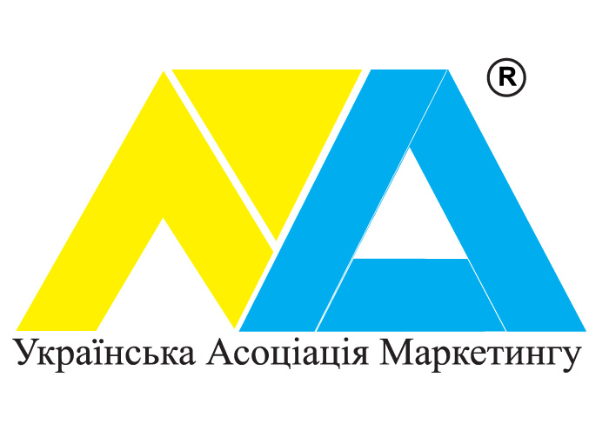 | Компания Информационных и PR- технологий «ЮДЖЕС ГРУПП»  

